Grupa RENEX na 18. Ogólnopolskim Zjeździe Firm Rodzinnych U-RODZINY 2025
W dniach 3-4 grudnia 2025 roku w Warszawie odbył się 18. Ogólnopolski Zjazd Firm Rodzinnych U-RODZINY, organizowany przez Inicjatywę Firm Rodzinnych. Wydarzenie stanowi jedno z najważniejszych corocznych spotkań przedsiębiorstw rodzinnych w Polsce, integrujące środowisko biznesowe, akademickie i eksperckie.

Tegoroczna edycja wydarzenia zgromadziła przedstawicieli firm działających w różnych sektorach gospodarki, a jej program skoncentrowany był na tematyce współpracy nauki i biznesu, odporności firm w zmiennym otoczeniu oraz inwestowaniu w rozwój kompetencji i kapitału intelektualnego.
Pierwszy dzień konferencji odbył się w Pałacu Zamoyskich i obejmował sesję TEDx Kamionek Salon poświęconą roli Firm Rodzinnych w tworzeniu inicjatyw o charakterze społecznym, edukacyjnym i humanitarnym. Wśród prelegentów znalazły się osoby od lat związane z sektorem biznesu rodzinnego, w tym prof. Andrzej Blikle, Rafał Kunaszyk oraz Jakub Bartoszek. Program uzupełniały wystąpienia gości specjalnych, m.in. Józefa Wancera i Krzysztofa Zanussiego, którzy zwracali uwagę na rolę zaufania, przywództwa i stabilności w środowisku biznesu rodzinnego.

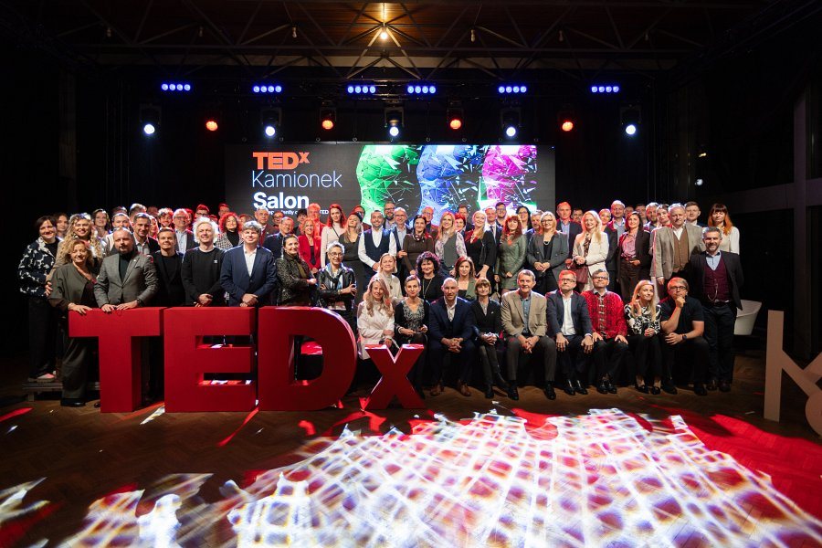
Drugiego dnia wydarzenie przeniosło się do Starego BUW-u na Uniwersytecie Warszawskim, gdzie program drugiego dnia otworzyły wystąpienia prof. Marcina Matczaka oraz prof. Pawła Łukowa dotyczące dialogu pokoleń, znaczenia wartości etycznych oraz roli współpracy w strukturach rodzinnych. W kolejnych częściach konferencji eksperci z obszaru finansów, strategii i zarządzania - w tym Maciej Ćwikiewicz, Paweł Łaskarzewski oraz dr Jacek Bartosiak - przedstawili analizę aktualnych wyzwań gospodarczych oraz scenariuszy rozwoju firm funkcjonujących w warunkach niepewności rynkowej i geopolitycznej.

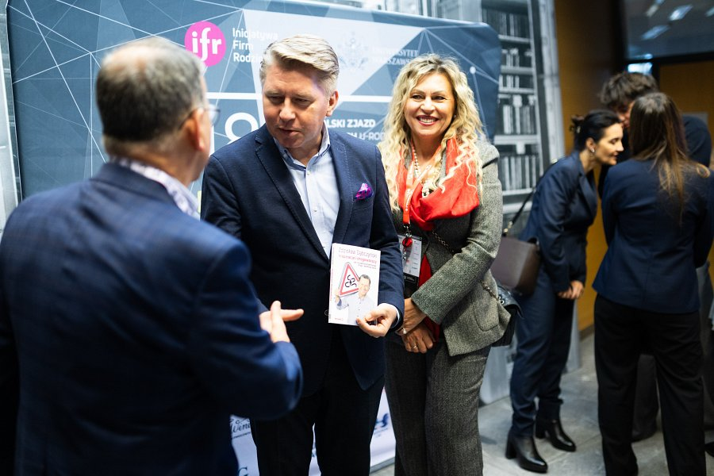
Program obejmował również panele dyskusyjne poświęcone zagadnieniom sukcesji, odporności gospodarki oraz współpracy z sektorem naukowym i technologicznym. Zagadnienia te stanowią istotny obszar działalności firmy, od wielu lat rozwijającej projekty edukacyjne, technologiczne i szkoleniowe w środowisku międzynarodowym.

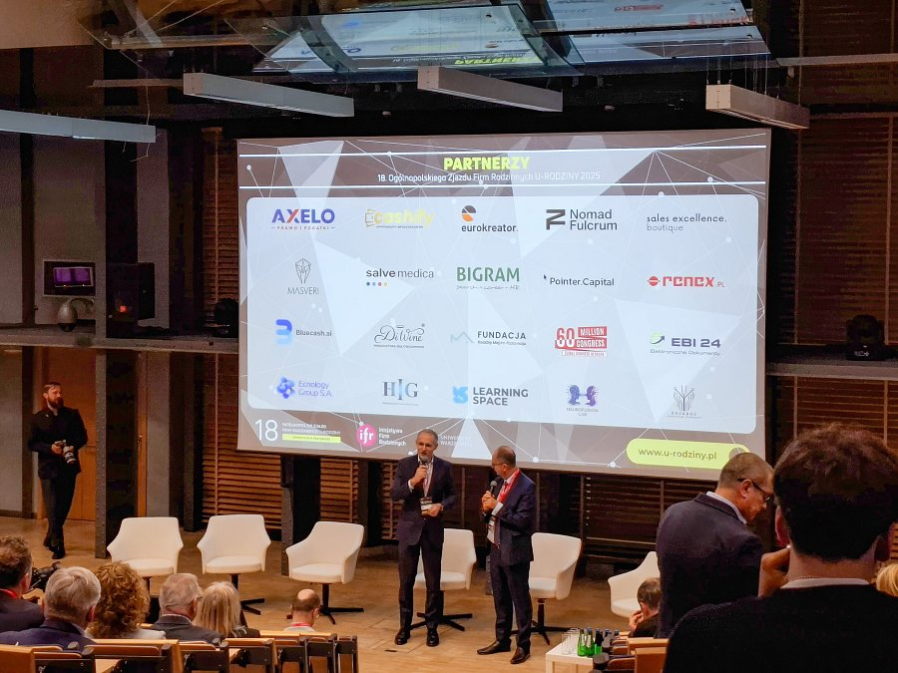
W programie drugiego dnia znalazło się również wystąpienie dr. Macieja Kaweckiego, Prezesa Instytutu Polska Przyszłości, zatytułowane „Od polskiego pomysłu do światowego sukcesu - sztuka promocji innowacji”. Prelegent zwrócił uwagę na znaczenie odpowiedzialnego rozwoju technologicznego oraz umiejętności budowania międzynarodowej rozpoznawalności polskich innowacji. Jego obecność podczas wydarzenia była możliwa dzięki zaangażowaniu Pani Marzeny Szczotkowskiej-Topić, co podkreśliło aktywny udział Grupy RENEX w inicjatywach promujących współpracę między nauką, biznesem i sektorem technologicznym.

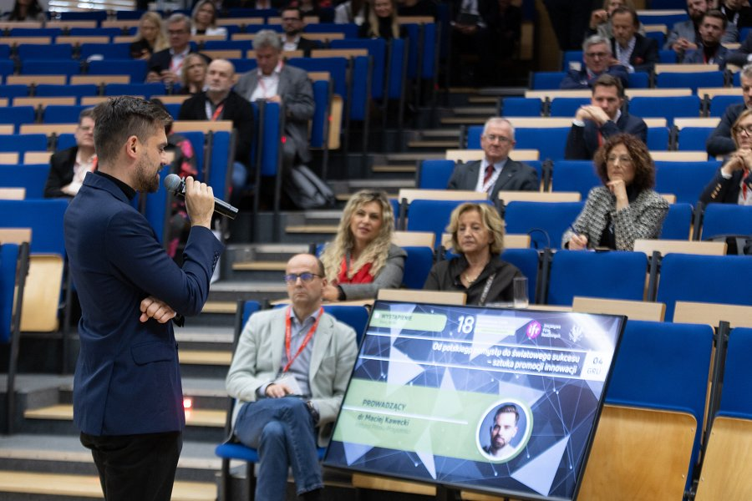
Właścicielka Grupy RENEX, Pani Marzena Szczotkowska-Topić, uczestniczyła w sesjach wykładowych, panelach eksperckich oraz rozmowach poświęconych aktualnym kierunkom rozwoju przedsiębiorstw rodzinnych. Dzięki tym wartościowym spotkaniom uczestnicy konferencji mieli szansę wymienić doświadczenia oraz podkreślić rolę Firm Rodzinnych w życiu gospodarczym kraju.

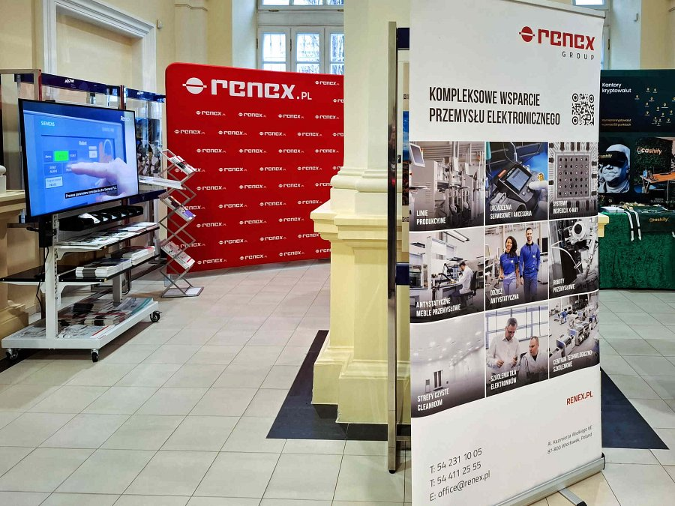
Podczas konferencji uczestnicy mogli również zapoznać się z szeroką ofertą Grupy RENEX a także zobaczyć na żywo firmowe stanowiska konferencyjnych – mobilne, modułowe i wytrzymałe rozwiązanie zaprojektowane do pracy w przestrzeniach przemysłowych, edukacyjnych i laboratoryjnych. Konstrukcja oparta na stalowym, malowanym proszkowo stelażu oraz systemie modułów wykorzystywanym w meblach przemysłowych REECO pozwalała na wygodną prezentację materiałów i organizację przestrzeni informacyjnej.

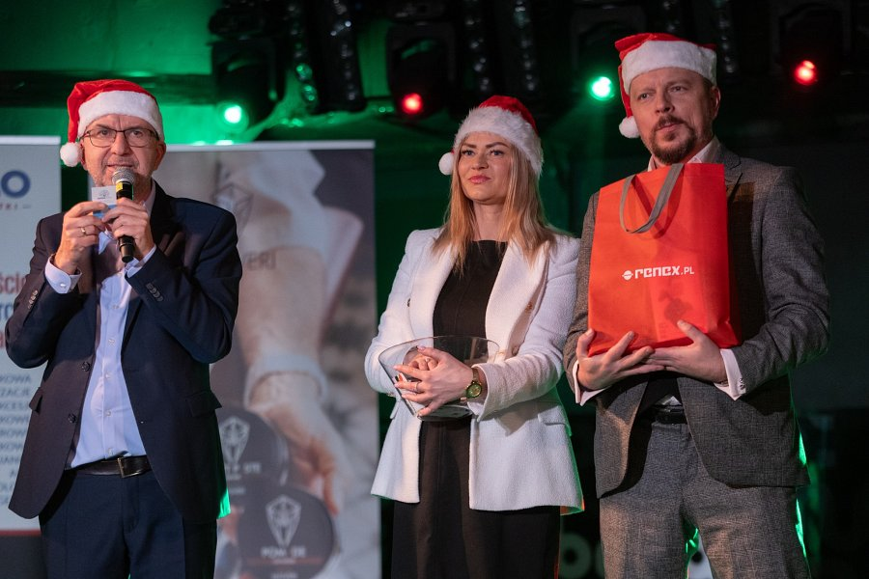
Integralną częścią Zjazdu U-RODZINY 2025 była także mniej formalna, integracyjna odsłona wydarzenia, która podkreśliła rodzinny charakter spotkania. W atmosferze swobody i wspólnego świętowania uczestnicy wzięli udział w losowaniu prezentów mikołajkowych przygotowanych przez Firmy Rodzinne.

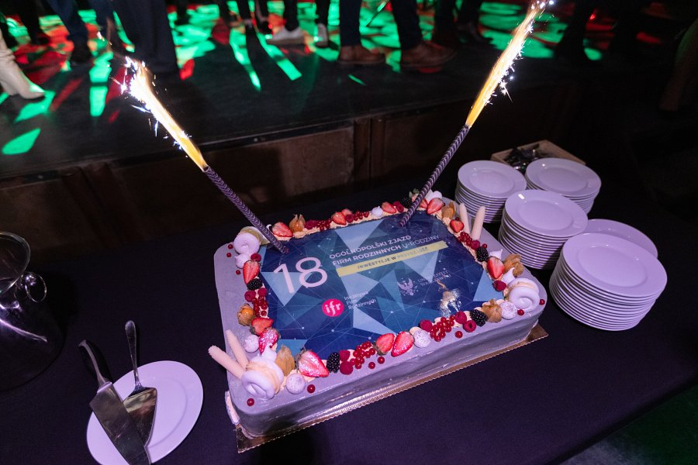
Grupa RENEX od blisko 35 lat funkcjonuje jako przedsiębiorstwo rodzinne, łącząc działalność produkcyjną, technologiczną i edukacyjną. Firma pozostaje aktywnym członkiem organizacji wspierających sektor przedsiębiorstw rodzinnych, takich jak Inicjatywa Firm Rodzinnych, The Family Business Network oraz Fundacja Firmy Rodzinne. Wartości charakterystyczne dla Firm Rodzinnych takie jak stabilność, długofalowość i kultura współpracy od lat stanowią podstawę modelu działania Grupy, łączącego rozwój technologiczny z budowaniem trwałych relacji z partnerami i zespołem.
Udział w Zjeździe U-RODZINY 2025 potwierdził rolę Grupy RENEX w środowisku firm rodzinnych oraz zaangażowanie Firmy w inicjatywy wspierające współpracę między biznesem, nauką i instytucjami branżowymi. Wydarzenie stanowiło również okazję do wymiany doświadczeń i omówienia kierunków rozwoju przedsiębiorstw funkcjonujących w zmiennych warunkach gospodarczych.

